一种智能笔电池供电的压触式导电结构

著录项目
项目 | 内容
申请号 | （待填写）
申请日 | （待填写）
申请人 | 深圳自然写科技有限公司
发明人 | 徐佳宏
地址 | 广东省深圳市
分类号 | G06F 3/0354；H01R 4/48；H05K 1/14
专利类型 | 发明专利

摘要
本发明涉及一种智能笔电池供电的压触式导电结构，属于智能书写工具技术领域。所述智能笔的电池电源PCB板上设有正负极压触点，利用电池平压在智能笔镜头FPC柔性线路板上的结构力，使电源PCB板的正负极压触点与FPC柔性线路板上对应的导电触盘直接压触导电，FPC柔性线路板再连接至智能笔主PCBA，实现电池到PCBA的供电通路。本发明取消了传统电源连线和电源接插件，利用电池自身重力与笔身内部结构的夹持力实现可靠的压触导电，使电源结构更简洁、系统可靠性更高、PCBA空间更节省、装配更简单。
关键词：智能笔；压触式导电；电源PCB板；FPC柔性线路板；无接插件；电池供电
摘要附图
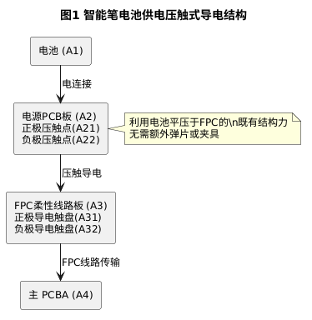

权利要求书
权利要求 1
一种智能笔电池供电的压触式导电结构，其特征在于，包括：
- 电池（A1），所述电池（A1）安装于智能笔笔身内部；
- 电源PCB板（A2），所述电源PCB板（A2）设置于电池（A1）端面，与电池的正负极电连接；所述电源PCB板（A2）的朝向FPC一侧表面设有正极压触点（A21）和负极压触点（A22）；
- FPC柔性线路板（A3），所述FPC柔性线路板（A3）为智能笔镜头模组的柔性线路板，其上设有与正极压触点（A21）和负极压触点（A22）位置对应的正极导电触盘（A31）和负极导电触盘（A32）；所述FPC柔性线路板（A3）的另一端连接至智能笔主PCBA（A4）；
其中，电池（A1）在笔身内部结构的约束下平压于FPC柔性线路板（A3）上方，电源PCB板（A2）的正极压触点（A21）与FPC柔性线路板（A3）的正极导电触盘（A31）直接压触导电，负极压触点（A22）与负极导电触盘（A32）直接压触导电，电池电源经FPC柔性线路板（A3）传输至主PCBA（A4），形成无电源连线、无电源接插件的供电通路。
权利要求 2
根据权利要求 1 所述的结构，其特征在于，所述正极压触点（A21）和负极压触点（A22）为电源PCB板（A2）表面的裸露铜焊盘或镀金焊盘，呈凸起状，凸起高度为 0.1～0.5mm，保证与FPC导电触盘的可靠压触接触。
权利要求 3
根据权利要求 1 所述的结构，其特征在于，所述FPC柔性线路板（A3）的正极导电触盘（A31）和负极导电触盘（A32）为FPC表面的裸露铜箔区域或镀金区域，面积大于对应压触点面积，为压触接触提供对位容差。
权利要求 4
根据权利要求 1 所述的结构，其特征在于，所述电池（A1）通过笔身内壁的限位结构定位，电池自身重力与笔身内部夹持力共同作用于电源PCB板（A2），使正负极压触点始终保持与FPC导电触盘的紧密压触状态。
权利要求 5
根据权利要求 1 所述的结构，其特征在于，所述正极压触点（A21）与负极压触点（A22）在电源PCB板（A2）上的间距大于 2mm，防止正负极之间因导电异物短路。
权利要求 6
一种利用权利要求 1～5 中任一项所述结构的智能笔电池供电方法，其特征在于，包括以下步骤：
- S1：将电池（A1）安装于笔身内部，电源PCB板（A2）位于电池端面，正负极压触点朝向FPC柔性线路板（A3）方向；
- S2：合拢笔身，笔身内部限位结构将电池（A1）压紧，电源PCB板（A2）的正负极压触点与FPC柔性线路板（A3）的正负极导电触盘直接压触导电；
- S3：电池电源经正负极压触点、FPC导电触盘、FPC线路传输至主 PCBA（A4），完成供电通路建立，无需任何电源连线和接插件。
权利要求 7
根据权利要求 1 所述的结构，其特征在于，所述正极压触点（A21）和负极压触点（A22）为PCB表面裸露镀金焊盘，凸起高度约 0.3mm，两个压触点间距大于 2mm 防止正负极之间因导电异物短路；FPC导电触盘面积略大于对应压触点面积，提供约 0.5mm 的对位容差，装配时压触点与导电触盘局部对齐不需精确定位。
权利要求 8
根据权利要求 1 所述的结构，其特征在于，所述电池（A1）自身重量在 3～8g 范围内，合拢笔身后笔身内壁限位结构与电池自身重力共同提供充分压触力，保证在智能笔各种使用姿态下压触点与导电触盘持续可靠接触，不需额外弹片、弹簧或夹具。

说明书

技术领域
本发明属于智能书写工具技术领域，具体涉及一种智能笔中利用电池平压于镜头FPC柔性线路板的结构，通过电源PCB板上的正负极压触点与FPC导电触盘直接压触导电实现电池供电的无接插件导电结构。

背景技术
智能点阵笔内置电池为笔内PCBA供电，PCBA上集成了镜头模组、主控芯片等核心器件。
现有技术方案：电源连线 + 接插件
现有智能笔的电池供电方式通常为：电池引出正负极电源连线，连线末端焊接电源接插件（公头），插入PCBA上对应的电源接插座（母座），实现电池到PCBA的电连接。
该方案存在以下问题：
- 电源连线增加复杂度： 电池引出的电源连线需在狭小的笔身内部走线和整理，增加了内部布线复杂度和装配难度。
- 接插件降低可靠性： 电源接插件（公头与母座）在智能笔长期使用和振动环境下存在松动、接触不良的风险，降低系统供电可靠性。
- 接插件占用PCBA空间： 电源接插座焊接在PCBA上占用宝贵的板面空间，而智能笔的PCBA面积极为有限，接插座挤占了其他功能器件的布局空间。
- 装配工序复杂： 装配时需要将电源连线接插件对准并插入PCBA接插座，在笔身狭小空间内操作困难，增加装配工时和不良率。
本发明针对上述问题，提出一种利用电池平压在FPC柔性线路板上的结构实现压触导电的新型供电方案。
现有相关技术文献：
[文献1] CN215499292U，一种电子笔的电池连接结构，公开了电池弹片触点连接方式，使用独立弹片触点而非利用FPC导电触盘，需额外弹片元件，未能充分利用电池平压于FPC的既有结构力，也无法取消电源接插件。
[文献2] CN213441182U，一种3D绘图笔可拆卸电池包，公开了可拆卸电池包通过弹性触点与笔体FPC导电连接的方案，但弹性触点独立于FPC，非利用电池平压于FPC的结构力实现压触导电，也未取消电源接插件。
[文献3] CN217767397U，一种智能笔模组结构，公开了FPC连接镜头与PCBA的方案，但FPC仅传输数据信号，未利用FPC导电触盘传输电源，未将电池电源PCB板上的压触点与FPC导电触盘进行压触导电。

发明内容

发明目的
本发明的目的在于提供一种智能笔电池供电的压触式导电结构。其核心发明点在于：在电池的电源PCB板上设置正负极压触点，利用电池平压在智能笔镜头FPC柔性线路板上的既有结构力，使压触点与FPC上的导电触盘直接压触导电，经FPC连接至主PCBA，从而取消电源连线和电源接插件。

技术方案
为实现上述目的，本发明提供如下技术方案：
（1）电源PCB板压触点 + FPC导电触盘 —— 核心导电结构
电池端面的电源PCB板（A2）上设有正极压触点（A21）和负极压触点（A22），为凸起的裸露金属焊盘。智能笔镜头的FPC柔性线路板（A3）上对应位置设有正极导电触盘（A31）和负极导电触盘（A32），为裸露的铜箔或镀金区域。电池在笔身内安装后，电源PCB板的压触点与FPC的导电触盘面对面压触导电。
优选的，所述正极压触点（A21）和负极压触点（A22）为PCB表面裸露镀金焊盘，凸起高度约 0.3mm，两个压触点间距大于 2mm 以防止正负极之间因导电异物短路；FPC上的正负极导电触盘面积略大于对应压触点面积，提供约 0.5mm 的对位容差，确保安装时压触点与导电触盘局部对齐不需精确定位；装配时将电池放入笔身并合拢，压触点自动对位导电，无需对准和插拔接插件。
（2）利用电池平压FPC的既有结构力 —— 无需额外固定
智能笔的内部结构中，电池本身就平压在镜头FPC柔性线路板上方（电池在FPC上方，FPC在电池下方）。本发明充分利用这一既有结构关系，无需增加额外弹片或夹具，电池自身重力与笔身内壁限位结构共同提供压触力，保证压触点与导电触盘的持续可靠接触。

有益效果
- 省去电源连线： 电池电源直接通过压触点→FPC导电触盘→FPC线路到达PCBA，无需从电池引出电源连线，笔身内部更简洁，装配工时降低约 30%。
- 省去电源接插件： 取消了电源接插件公头和PCBA上的母座，消除了接插件松动和接触不良的隐患，提升系统供电可靠性；在智能笔各种使用姿态下均不会出现接触断开问题。
- 节省PCBA空间： 不再需要在PCBA上焊接电源接插座，释放出宝贵的板面空间用于其他功能器件布局，对于面积极为有限的智能笔PCBA具有显著意义。
- 简化装配： 装配时只需将电池放入笔身并合拢，压触点自动对位导电，无需对准和插拔接插件，降低装配难度和工时约 30%，并显著降低装配不良率。

附图说明
图1 为本发明智能笔电池供电压触式导电结构的整体示意图，示出电池（A1）、电源PCB板（A2）、FPC柔性线路板（A3）和主PCBA（A4）的位置关系及供电通路；
图2 为电源PCB板压触点与FPC导电触盘的压触对接局部放大示意图；
图3 为传统接插件供电方式与本发明压触式供电方式的对比示意图。
图中：
- A1—电池；A2—电源PCB板；
- A21—正极压触点；A22—负极压触点；
- A3—FPC柔性线路板（镜头模组柔性线路板）；
- A31—正极导电触盘；A32—负极导电触盘；
- A4—主PCBA。

图1：整体供电结构
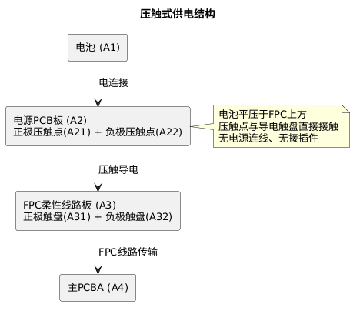

图2：压触对接（局部放大）
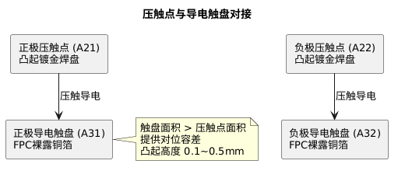

图3：传统方式 vs 本发明对比
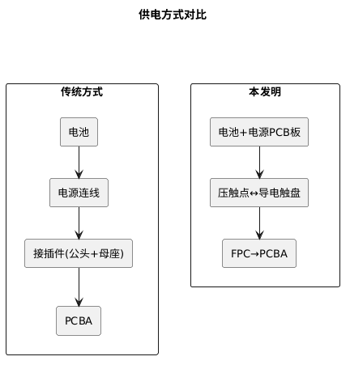

具体实施方式
下面结合附图，对本发明的具体实施方式作进一步详细说明。

实施例一：电源PCB板压触点与FPC导电触盘的压触导电
该实施例详细说明了本发明权利要求 1、2、3 所述的电源PCB板压触点与FPC导电触盘的具体尺寸参数、对位容差设计及压触导电的工作原理。
如图1、图2所示，智能笔的电池（A1）为扁平锂聚合物电池，安装于笔身内部。电池端面贴装有电源PCB板（A2），电源PCB板与电池正负极通过焊接或弹片方式电连接。
电源PCB板（A2）的朝下表面（朝向FPC一侧）设有正极压触点（A21）和负极压触点（A22）。压触点为PCB板表面的裸露镀金焊盘，呈凸起状，凸起高度约 0.3mm，保证与FPC导电触盘的可靠接触。两个压触点间距大于 2mm，防止短路。
智能笔镜头模组的FPC柔性线路板（A3）从笔尖镜头处延伸至笔身内部，经过电池下方区域后连接至主PCBA（A4）。在FPC经过电池下方的区域，FPC表面设有正极导电触盘（A31）和负极导电触盘（A32），为裸露的镀金铜箔区域，触盘面积略大于对应压触点面积，提供约 0.5mm 的对位容差。
装配时，将电池放入笔身，合拢笔身外壳。笔身内壁的限位结构将电池向下压紧，电源PCB板的正负极压触点分别与FPC的正负极导电触盘面对面紧密压触，实现导电。电池电源经压触点→导电触盘→FPC铜箔走线→主PCBA，完成供电通路。

实施例二：利用电池平压FPC的既有结构
该实施例详细说明了本发明权利要求 1、4 所述的利用电池平压FPC的既有结构力作为压触力来源的设计思路，以及电池重量与限位结构共同保证压触可靠性的具体实现。
智能笔的内部结构设计中，电池位于镜头FPC柔性线路板的上方。电池的底面（电源PCB板所在面）自然朝向FPC。笔身合拢后，笔身内壁的台阶或凸筋结构从上方约束电池，电池在自身重力和笔身限位结构的共同作用下，稳定地平压在FPC柔性线路板上方。
本发明充分利用了电池平压FPC这一既有结构关系作为压触力来源，无需增加额外弹片、弹簧或夹具。电池重量通常在 3～8g，加上笔身限位结构的夹持力，提供了足够的压触力保证压触点与导电触盘的持续可靠接触，即使在笔的各种使用姿态下均不会出现接触断开。

实施例三：与传统接插件方式的对比
该实施例详细说明了本发明权利要求 1、5、6 所述的压触导电方式与传统接插件方式在可靠性、空间占用、装配工时等方面的具体对比，通过量化数据体现本发明的技术优势。
如图3所示，传统智能笔的电池供电路径为：电池 → 电源连线 → 接插件公头 → PCBA接插座母座 → PCBA。该路径涉及电源连线走线、接插件焊接和插拔三个环节。
本发明的供电路径为：电池 → 电源PCB板压触点 → FPC导电触盘 → FPC走线 → PCBA。该路径取消了电源连线和接插件，对比效果如下：
对比项 | 传统接插件方式 | 本发明压触式
电源连线 | 需要，笔身内走线 | 不需要
接插件 | 需要公头+母座 | 不需要
PCBA空间占用 | 母座占用板面空间 | 无额外占用
可靠性风险 | 接插件松动、接触不良 | 压触持续可靠
装配难度 | 需对准插拔接插件 | 放入电池即自动对位
零件数量 | 多（连线+公头+母座） | 少（仅压触点+触盘）

相似专利参考
以下为检索到的相关中国专利，供撰写参考及规避侵权：
专利号 | 标题 | 主要技术点 | 与本发明的差异
CN116430978A | 一种智能笔的供电结构 | 电池通过连线和接插件为PCBA供电 | 采用传统连线接插件方式，非压触导电
CN215499292U | 一种电子笔的电池连接结构 | 电池弹片触点连接 | 使用独立弹片触点，非利用FPC导电触盘
CN114489360A | 一种电子书写笔的内部结构 | 电池与PCBA的电连接方式 | 采用焊线直连，非压触式结构
CN217767397U | 一种智能笔模组结构 | FPC连接镜头与PCBA | FPC仅传输数据信号，未利用FPC传输电源
CN108549496B | 主动式触控笔的充电结构 | 弹性触点充电机构，弹片触点确保充电接触可靠 | 弹片触点用于外部充电接触，非电池内部通过FPC导电触盘的压触式供电
CN113253856A | 触控笔和电子设备组件 | 触控笔内部弹片触点和电池供电结构 | 弹片触点用于笔与设备间信号/电源传输，非电池PCB与FPC之间的压触导电
CN213441182U | 一种3D绘图笔可拆卸电池包 | 电池包弹性触点与笔体FPC导电连接 | 可拆卸电池包设计，弹性触点独立于FPC，非利用电池平压FPC的结构力实现压触导电
CN222672294U | 一种无线电容笔 | FPC连接器传输信号，Type-C充电，内部电池管理 | 传统FPC连接器传输信号，非利用压触点与FPC导电触盘的无接插件供电

本文件为发明专利撰写草稿，正式申请前需经专业专利代理人审核修改。

